FENNEC3 S1 SRC ПОЛУБОТИНКИ ИЗ ЗАМШИ
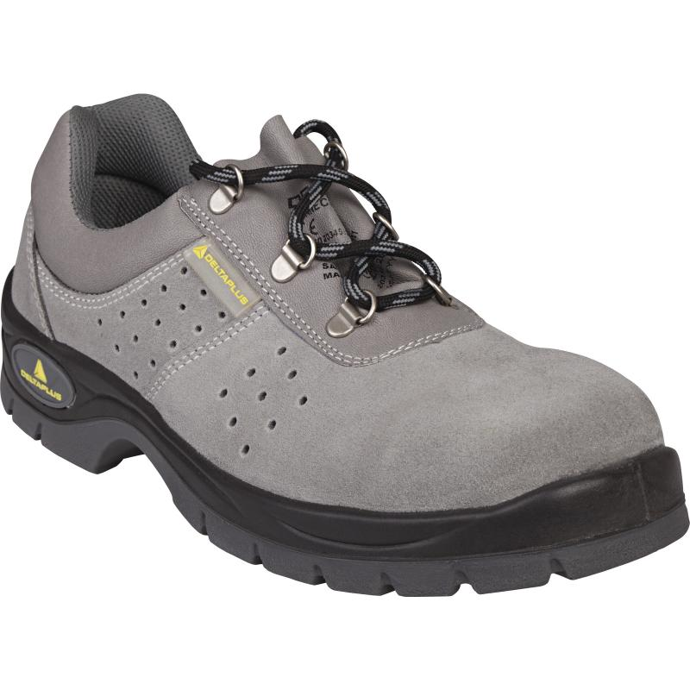
Цвет: серый
Размер: 36/37/38/39/40/41/42/43/44/45/ 46/47
СПЕЦИФИКАЦИЯ
Полуботинки из замшевого кожевенного спилка. Металлический защитный подносок. Литьевой метод крепления подошвы. Подошва двухслойная, устойчивая к скольжению (тест SRC). Фиксированная (несъемная) стелька.
Верх: замшевый кожевенный спилок
Подкладка: полиамид
Подошва: двухслойный полиуретан
Стелька: полиамид на EVA
Вес – 560 гр.
ОСНОВНЫЕ ПРЕИМУЩЕСТВА ТОВАРА ДЛЯ ПОЛЬЗОВАТЕЛЯ
Рельефный рисунок подошвы для оптимального сцепления на скользких поверхностях
